Тема урока: «Знакомство с системами объектно — ориентированного программирования»

Цели:
- актуализировать знания по теме «Алгоритм и его формальное исполнение;
- уметь работать с объектно ориентированным программированием;
- воспитывать дисциплинированность, целеустремлённость и трудолюбие.
Средства обучения: презентация «Знакомство с системами объектно — ориентированного программирования», учебник Угринович Н.Д. – 9 класс.

Организация 0-3
Мотивация 4-7
Изучение новой темы 8-39
Подведение итогов 40-45

Ход урока

Этапы урока | Содержание этапа | Техника организации
Организация | Подготовка учащихся к уроку, проверка присутствующих на уроке
Мотивация | Объяснение темы, цели, плана проведения занятий
Актуализация знаний | - Что такое алгоритм?  (Алгоритм – это предназначенное для конкретного исполнителя точное описание последовательности действий, направленных на решение поставленной задачи.)  - Назовите свойства алгоритма.  (Дискретность - разделение алгоритма на последовательность шагов.  Результативность - получение из исходных данных результата за конечное число шагов.  Массовость - возможность применения алгоритма к большому количеству различных исходных данных.  Детерминированность (определённость) - Исполнитель должен выполнять команды алгоритма в строго определенной последовательности.  Выполнимость и понятность - алгоритм должен содержать команды, входящие в систему команд исполнителя и записанные на понятном исполнителю языке.)  3. Назовите виды алгоритмов.
Формирование новых понятий, сравнительная характеристика | Изложение нового материала - «Знакомство с системами объектно — ориентированного программирования»:  Здравствуйте меня зовут Степан Александрович, сегодня я проведу у вас урок.  Система программирования объектно-ориентированного программирования состоит из формы, объектов, свойств объекта и программного кода.  Практическая работа  Знакомство с системами объектно-ориентированного и алгоритмического программирования  Gambas .  1. Запустить систему объектно-ориентированного программирования Gambas командой [Программы-Средства разработки-Gambas].  После этого появится окно системы программирования, включающее несколько окон (см. рис. 4.1.4).  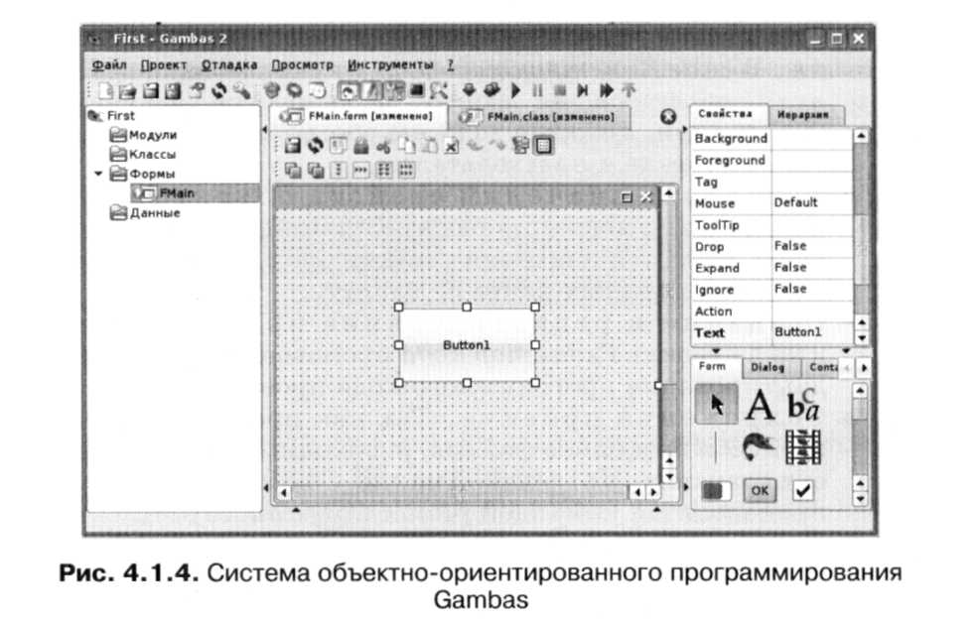  Визуальное конструирование графического интерфейса проекта выполняется в центре окна системы программирования (на вкладке FMain form) и содержит форму, являющуюся основой графического интерфейса проекта.  На форму можно поместить различные элементы управления: кнопки (Button), текстовые поля (TextBox), надписи (Label) и т. д. Пиктограммы элементов управления располагаются на Панели объектов, которая вызывается командой [Просмотр-Палитра компонентов] и размещается в правой нижней части окна системы программирования.  С формой связан программный код проекта, для ввода и редактирования которого служит окно Программный код (размещено на вкладке FMain class).  Для перехода с конструирования графического интерфейса на редактирование программного кода и обратно активизируется соответствующая вкладка.  Справа располагается окно Свойства. Окно содержит список свойств, относящихся к выбранному объекту (форме или элементу управления на форме). В левом столбце находятся названия свойств, а в правом — их значения. Установленные по умолчанию значения могут быть изменены.  Этапы разработки проекта. Создание проектов в системе объектно-ориентированного визуального программирования Gambas можно разделить на несколько этапов.  • Создание графического интерфейса проекта . В окне Конструктор форм с использованием Панели объектов на форму помещаются элементы управления, которые должны обеспечить взаимодействие проекта с пользователем.  • Установка значений свойств объектов графического интерфейса. С помощью окна Свойства задаются значения свойств элементов управления, помещенных ранее на форму.  • Создание и редактирование программного кода. В окне Редактор кода производится ввод и редактирование программного кода проекта.  • Сохранение проекта. Так как проекты включают в себя несколько файлов, необходимо каждый проект сохранять в отдельной папке. Сохранение проекта производится командой [Файл-Сохранить все].  • Компиляция проекта в приложение. Компиляция проекта в приложение производится командой [Проект-Компилироватъ].  Выполнение проекта. Открытие проекта в системе программирования Gambas производится путем активизации в папке проекта основного файла проекта (файла с расширением vbproj).  Запуск проекта на выполнение производится командой [Отладка-Старт] или щелчком по кнопке Пй на панели инструментов окна системы программирования. После этого система программирования переходит в режим выполнения проекта, в котором редактирование графического интерфейса или программного кода невозможно.  Для окончания выполнения проекта и перехода в режим конструирования проекта необходимо ввести команду [Отладка-Стоп] или щелкнуть по кнопке ■ на панели инструментов окна системы программирования.  Знакомство с системой алгоритмического программирования OpenOffice.org.  1. В операционной системе Windows или Linux запустить один из компонентов интегрированного офисного приложения OpenOffice.org (например, OpenOffice.org Writer) командой [Программы-OpenOffice.org Writer],  2. В меню приложения ввести команду [Сервис-Макросы-Управление макросами-OpenOffice.org Бэйсик].  Появится диалоговое окно Макрос OpenOffice.org Basic. Нажать кнопку Создать. 3. В появившемся диалоговом окне интерпретатора Basic ввести программный год на алгоритмическом языке Basic, между служебными словами Sub и End Sub.  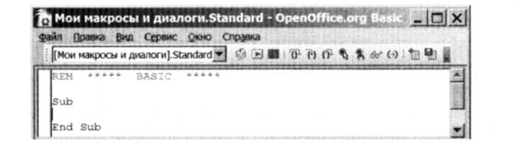  4. Сохранение программы на языке Basic производится нажатием кнопки Щ Сохранить Basic.  5. Вставка программы на языке Basic производится нажатием кнопки *Ш Вставить код на Basic.  6. Запуск на выполнение программы на языке Basic производится нажатием кнопки Э Выполнить Basic.
Подведение итогов  Домашнее задание | Чему вы научились за сегодняшний урок?

